Тест-кейсы для функционального тестирования страницы регистрации

Функциональное тестирование необходимо для всех разделов сайта или приложения, и страница регистрации не исключение. Функциональные тесты проверяют, выполняет ли страница регистрации свои основные функции: новые пользователи могут успешно зарегистрироваться, используя корректные данные.

1. Обязательные поля ввода и инструкции

1. Проверьте наличие всех обязательных полей на странице регистрации.
2. Убедитесь, что предоставлены понятные инструкции по заполнению формы регистрации.
3. Протестируйте поведение страницы при попытке отправить форму только с заполненным полем электронной почты.
4. Протестируйте, как ведет себя страница при попытке отправить форму с заполненным только полем пароля.
5. Убедитесь, что при попытке отправить форму с недостающей информацией для каждого пустого обязательного поля отображаются сообщения об ошибке, и проверьте их корректность.
6. Проверьте, работает ли на странице встроенная валидация каждого поля. По мере заполнения пользователем полей ввода должны появляться подсказки, которые показывают, являются ли введенные данные допустимыми.
7. Проверьте поведение страницы при отправке формы с корректной информацией во всех обязательных полях.
8. Убедитесь, что страница регистрации не позволяет отправить заявку, если какое-либо обязательное поле будет пустым.
9. Убедитесь, что страница регистрации сохраняет введенные данные даже при попытке отправки формы с некоторыми незаполненными обязательными полями, чтобы пользователям не пришлось заново вводить уже заполненные данные.
10. Проверьте, что не допускается использование пробелов в начале и в конце обязательных полей (например, имя, электронная почта).
11. Протестируйте кейс, когда в поле электронной почты выводится пример адреса электронной почты либо другой текст, и убедитесь, что поле очищается, когда пользователь начинает набирать свой текст.
12. Удостоверьтесь, что рядом с обязательными полями имеются всплывающие подсказки (тултипы) или значки помощи, которые объясняют особые условия или ограничения для вводимой информации.

2. Валидация полей

1. Протестируйте отправку формы с незаполненными полями или полями, заполненными пробелами. Каждое поле отдельно.
2. Проверьте ответ на отправку формы со всеми пустыми полями.
3. Проверьте валидацию формата электронной почты и ответ на невалидные адреса электронной почты.
4. Проверьте соблюдение критериев надежности пароля (длина, специальные символы, цифры и т. д.).
5. Проверьте соответствие поля пароля и поля подтверждения пароля.
6. Убедитесь, что корректно определяются и обрабатываются адреса электронной почты с несколькими символами “@” (например, “user@domain@domain.com”).
7. Протестируйте обработку очень длинных адресов электронной почты, проверив, что установлен разумный лимит символов и выводится сообщение об ошибке при его превышении.
8. Проверьте ответ страницы на ввод пароля без буквенно-цифровых символов (например, “\*\*\*\*\*\*\*\*\*”), чтобы убедиться, что страница обязательно требует пароль, содержащий буквы и цифры.
9. Убедитесь, что корректно обрабатываются пароли с пробелами, спецсимволами и что они валидируются в соответствии с требуемыми критериями.
10. Проверьте поведение, когда в полях ввода пароля и его подтверждения есть пробелы вначале или в конце, и убедитесь, что они корректно обрабатываются и обрезаются.
11. Убедитесь, что страница регистрации распознает и не дает зарегистрировать часто встречающиеся или легко угадываемые пароли (например, “password”, “123456”, “admin”).
12. Проверьте ответ страницы, когда поля для ввода пароля и подтверждения пароля содержат длинные строки с одинаковыми символами (например, “aaaaaaaa”).

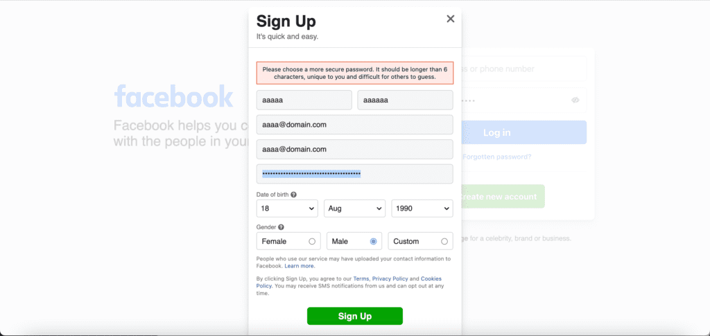

Пароль, содержащий только символы “a”. Форма выдает сообщение об ошибке

3. Обработка ошибок

1. Проверьте ответ страницы при попытке отправить уже зарегистрированный имейл.
2. Проверьте срабатывание CAPTCHA для защиты от ботов.
3. Убедитесь, что сообщения об ошибках просты и понятны для пользователя (например, недействительная электронная почта, несовпадение пароля).
4. Проверьте ответ страницы при попытке использовать имя пользователя, которое уже занято.
5. Проверьте, что страница регистрации грамотно обрабатывает любые внутренние ошибки сервера или исключения, которые могут возникнуть в процессе регистрации, и выводит понятное для пользователя сообщение об ошибке.
6. Проверьте работу страницы при высокой нагрузке на сервер или медленном интернете, когда ответ от сервера приходит долго. Убедитесь, что она не выдает вводящих в заблуждение сообщений об ошибках.
7. Убедитесь, что на странице выдается не просто общее сообщение об ошибке, а соответствующее контексту (например, имя пользователя уже занято, неверный формат электронной почты и т.д.).
8. Проверьте, как страница обрабатывает кейс, когда пользователь с заблокированной до этого учетной записью пытается зарегистрироваться снова. Убедитесь, что cтраница предоставляет инструкции по восстановлению учетной записи, а не возвращает непонятную ошибку.
9. Проверьте ответ страницы, когда пользователь отправляет форму регистрации с никнеймом, который является зарезервированным ключевым словом или термином (например, “admin”, “root”). Убедитесь, что регистрация с таким логином не пройдет и выведется соответствующее сообщение об ошибке.
10. Убедитесь, что страница эффективно обрабатывает случаи, когда сессия пользователя истекает в процессе регистрации. Страница должна предлагать пользователю войти в систему снова и при этом сохранять введенные ранее данные.

4. Верификация электронной почты

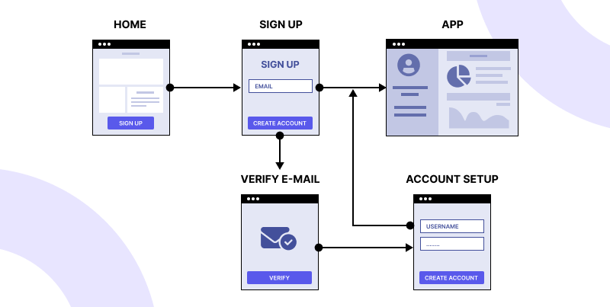

Базовый процесс подтверждения электронной почты

1. Проверьте отправку письма для подтверждения регистрации на указанный адрес после успешной регистрации.
2. Проверьте возможность повторной отправки письма для подтверждения регистрации при необходимости.
3. Убедитесь, что страница обрабатывает случаи, когда пользователь пытается использовать верификационную ссылку с истекшим сроком действия, и выводит инструкцию по повторной отправке письма для подтверждения регистрации.
4. Протестируйте кейс, когда пользователь нажимает на верификационную ссылку несколько раз, чтобы убедиться, что повторное открытие ссылки не вызывает никаких непредвиденных последствий.
5. Убедитесь, что страница регистрации информирует о необходимости проверить папку “Спам” на наличие письма подтверждения регистрации, чтобы пользователи были осведомлены о такой возможности.
6. Проверьте, как страница обрабатывает случаи, когда ссылка для подтверждения электронной почты была изменена или содержит недопустимые символы.
7. Протестируйте ввод проверочного кода вручную и убедитесь, что код проверяется правильно и подтверждает адрес электронной почты.
8. Проверьте, что установлено ограничение времени на подтверждение электронной почты и нельзя использовать устаревшие верификационные ссылки.
9. Проверьте, как обрабатывается кейс, когда пользователь пытается подтвердить адрес электронной почты, который уже связан с активной учетной записью, и убедитесь, что выводится соответствующая информация для пользователя.

5. Медиа

1. Проверьте загрузку фото профиля при регистрации (если такая возможность существует).
2. Убедитесь, что пользователи могут успешно загружать допустимые файлы изображения (например, JPEG, PNG) в качестве фото профиля.
3. Проверьте ответ страницы при попытке загрузить изображение в неподдерживаемых форматах (например, GIF, BMP). Убедитесь, что выводится соответствующее сообщение об ошибке.
4. Проверьте загрузку файла максимального размера для фото профиля и сообщение об ошибке, если размер превышает установленный лимит.
5. Убедитесь, что загруженные фото профиля нормально адаптируются или обрезаются для отображения миниатюры профиля.
6. Протестируйте возможность отмены загрузки фото и убедитесь, что загрузка отменяется без ошибок.
7. Убедитесь, что на странице регистрации можно сохранить необязательную информацию о профиле (например, поле “О себе”).

6. Условия предоставления услуг и политика конфиденциальности

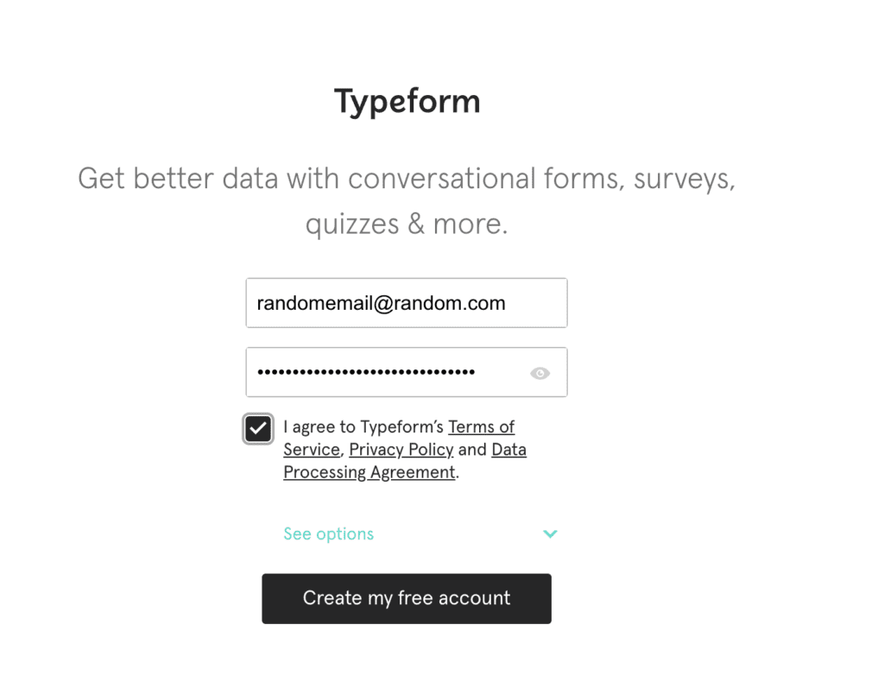

Страница регистрации Typeform с блоком принятия Условий предоставления услуг и Политики конфиденциальности

1. Убедитесь, что на странице регистрации есть ссылки на условия предоставления услуг и политику конфиденциальности.
2. Убедитесь, что от пользователей требуется принять условия и политику конфиденциальности перед продолжением регистрации.
3. Проверьте, кликабельны ли ссылки полных условий предоставления услуг и политики конфиденциальности.
4. Удостоверьтесь, что программы чтения с экрана и технологии для пользователей с ограниченными возможностями могут корректно читать и перемещаться по тексту условий и политики.
5. Проверьте, отображается ли понятное сообщение об ошибке, если пользователь пытается зарегистрироваться, не приняв условия.
6. Убедитесь, что текст условий и политики представлен в понятном и читабельном формате. Желательно, чтобы такой текст был изложен простым языком, без использования сложных юридических оборотов.
7. Убедитесь, что система фиксирует дату и время принятия пользователем условий и политики конфиденциальности, связывая их с аккаунтом пользователя.
8. Если приложение ориентировано на международную аудиторию, убедитесь, что условия и политика доступны на всех поддерживаемых языках, и пользователи могут выбрать нужный.
9. Протестируйте процесс отзыва пользователями своего согласия с условиями и политикой конфиденциальности после регистрации, а также то, как это влияет на их учетную запись.

7. Предотвращение дублирования учетных записей

1. Проверьте, что невозможно создать несколько аккаунтов на одну и ту же электронную почту.
2. Проверьте запрещенные символы и пробелы в никнеймах.
3. Проверьте, обрабатываются ли адреса электронной почты с разным регистром (например, “User@email.com” и “user@email.com”) как уникальные.
4. Убедитесь в правильной обработке имени пользователя максимальной разрешенной длины. Протестируйте также попытку регистрации имени длиннее установленного ограничения.
5. Протестируйте ответ на попытку зарегистрироваться с никнеймом, который уже используется другой учетной записью (если он должен быть уникальным в вашем сервисе), чтобы убедиться, что регистрация не пройдет и выведется соответствующее сообщение об ошибке.
6. Если страница регистрации позволяет регистрироваться с помощью учетных записей социальных сетей (например, Google), проверьте, что она предотвращает создание дубликатов аккаунтов для одного и того же профиля социальной сети.
7. Протестируйте поведение, когда пользователь деактивирует свою учетную запись, а затем пытается заново зарегистрироваться с тем же адресом электронной почты или никнеймом.

Тест-кейсы для тестирования безопасности страницы регистрации

Страница регистрации является одним из первых уровней защиты системы. Если она разработана без учета передовых практик обеспечения безопасности, сервис может быть уязвимым для кибератак, особенно если в вашей системе хранятся конфиденциальные данные. Вот ряд тест-кейсов по безопасности, которые необходимо проверять при разработке страницы регистрации.

1. Валидация ввода

1. Проверьте валидацию ввода на странице и отклонение любых данных, содержащих потенциально опасные символы (например, попытки SQL-инъекций, теги скриптов).
2. Проверьте [XSS-уязвимости](https://qarocks.ru/security-testing-importance/#security-scanning) (межсайтовый скриптинг), пытаясь ввести вредоносные скрипты в поля ввода, и удостоверьтесь, что страница корректно фильтрует или блокирует контент.
3. Проверьте уязвимость к [CSFR-атакам](https://learn.javascript.ru/csrf) (межсайтовая подделка запросов). Протестируйте отправку неавторизованных запросов регистрации и проверьте, что на странице используются CSRF-токены для защиты от таких атак.
4. Проверьте, корректно ли страница регистрации обрабатывает и отображает данные с символами, специфичными для HTML (например, символ неразрывного пробела “&nbsp”), или символами, закодированными в URL.

2. Защита пароля

1. Убедитесь, что на странице регистрации к созданию пароля применяются строгие правила, включая требования к длине, спецсимволам, использованию верхнего и нижнего регистра.
2. Проверьте хэширование и шифрование пароля. Убедитесь, что он не сохраняется в базе данных в незашифрованном виде.
3. Проверьте, что по умолчанию в процессе ввода не показывается вводимый пароль.
4. Протестируйте защиту от брутфорс-атак, регистрируясь с использованием часто встречающихся паролей, и подтвердите, что система распознает и блокирует такие пароли.
5. Удостоверьтесь, что на странице регистрации пользователям показывается степень надежности пароля и есть подсказка, как создавать более сложные комбинации.

3. Управление сессиями и авторизация

1. Убедитесь, что на странице применяются методы управления сессией, в том числе защита файлов cookie и автоматическое завершение сессии после определенного периода простоя.
2. Проверьте ответ страницы при попытке зарегистрироваться на уже существующий, но заблокированный аккаунт, и убедитесь, что выводится соответствующее сообщение для пользователя.
3. Протестируйте поведение при попытке регистрации с ранее зарегистрированным адресом электронной почты и убедитесь, что на странице не выводится информация, зарегистрирован ли адрес электронной почты (например, вместо этого на почту высылается ссылка для восстановления пароля).
4. Проверьте блокировку учетной записи после нескольких неудачных попыток регистрации для предотвращения брутфорс-атак.
5. Проверьте, используется ли ограничение на частоту запросов для предотвращения слишком частых попыток регистрации с одного и того же IP-адреса.

4. Конфиденциальность и защита данных

1. Убедитесь, что страница регистрации соответствует нормам конфиденциальности данных и требует от пользователей явное согласие на сбор и обработку персональных данных.
2. Протестируйте удаление учетной записи и личных данных по запросу пользователя.
3. Убедитесь, что конфиденциальные данные пользователя, такие как пароли и адреса электронной почты, хранятся с использованием надежных методов шифрования и хеширования.
4. Убедитесь, что в сообщениях об ошибках или заголовках ответов не раскрывается конфиденциальная информация.

5. Восстановление и верификация аккаунта



Чекбокс "Я не робот"

1. Проверьте безопасность процесса подтверждения электронной почты, попытавшись подобрать верификационную ссылку или использовать ссылки с истекшим сроком действия.
2. Убедитесь, что используется CAPTCHA для защиты от автоматической регистрации ботами.
3. Протестируйте восстановления пароля. Также убедитесь, что в процессе не раскрывается конфиденциальная информация об аккаунте.
4. Проверьте, что в процессе восстановления парол страница не дает подсказок о наличии конкретных учетных записей.
5. Протестируйте страницу на наличие уязвимостей к перечислению адресов пользователей (user enumeration vulnerabilities), попытавшись сбросить пароль для зарегистрированных и незарегистрированных адресов электронной почты. Убедитесь, что система не раскрывает, какие адреса уже были зарегистрированы.

Тест-кейсы для тестирования производительности страницы регистрации

Тестирование производительности помогает определить, насколько хорошо страница регистрации справится с увеличением числа одновременных пользователей. В часы пик или во время какого-либо особого события система должна быть способна выдержать резкий приток трафика и регистраций. Тестирование производительности дает представление о предельной нагрузке на систему, чтобы команда могла улучшить оптимизацию и эффективнее использовать ресурсы.

1. Нагрузочное тестирование

1. Протестируйте страницу регистрации при низкой нагрузке (например, 10 одновременных пользователей), чтобы убедиться в работоспособности и удовлетворительном отклике основных функций.
2. Постепенно увеличивайте нагрузку, чтобы смоделировать средний трафик (например, 100 одновременных пользователей) и производительность.
3. Проведите тест пиковой нагрузки с большим количеством одновременных пользователей (например, 500+), чтобы определить, как регистрация будет работать при максимальной ожидаемой нагрузке.
4. Проверьте способность страницы регистрации выдерживать резкий скачок трафика, быстро увеличивая и уменьшая количество одновременных пользователей.
5. Оцените производительность страницы при нагрузке в течение длительного периода времени (например, 24 часа), чтобы выявить утечки памяти или чрезмерное использование ресурсов.

2. Тестирование масштабируемости

1. Оцените возможность горизонтального масштабирования, добавляя дополнительные сервера и обеспечивая равномерное распределение нагрузки.
2. Проверьте возможность вертикального масштабирования. Увеличивайте ресурсы системы (например, CPU, RAM) и оценивайте улучшение производительности.
3. Убедитесь, что система может автоматически предоставлять дополнительные ресурсы при увеличении нагрузки (автоматическое масштабирование) без простоя или снижения производительности.
4. Оцените производительность при регистрации различного количества пользователей (например, 100, 1 000, 10 000 регистраций в час).

3. Время ответа и пропускная способность

1. Измерьте среднее время ответа страницы регистрации при нормальных условиях нагрузки, чтобы установить минимальное время.
2. Оцените время ответа страницы регистрации при увеличении нагрузки. Оно должно оставаться в пределах допустимых значений.
3. Рассчитайте пропускную способность. Определите количество регистраций, обрабатываемых в секунду при различных уровнях нагрузки.
4. Проверьте время ответа страницы регистрации в периоды наибольшей активности, чтобы выявить снижение производительности или узкие места.
5. Убедитесь, что резкое увеличение регистраций не приводит к значительному увеличению времени ответа.

4. Стресс-тестирование

1. Протестируйте производительность страницы регистрации в экстремальных условиях. Например, при нагрузке, значительно превышающей ожидаемые пиковые значения.
2. Протестируйте устойчивость страницы к отказам. Постепенно увеличивайте нагрузку, превышающую максимально допустимую, до тех пор, пока страница не достигнет точки отказа.
3. Оцените, как система восстанавливается после стресс-тестирования, учитывая время, необходимое для достижения нормального уровня производительности после устранения нагрузки.
4. Оцените, как страница регистрации справляется с длительными стресс-тестами (например, 48 часов), чтобы выявить потенциальные утечки ресурсов или постепенное снижение производительности.
5. Проверьте, что страница плавно снижает производительность под нагрузкой, отдавая приоритет ключевым функциям.

5. Эффективность использования ресурсов

1. Мониторьте загрузку процессора во время тестирования производительности. Убедитесь, что она находится в пределах допустимых значений.
2. Оцените использование памяти, чтобы обнаружить возможные утечки или избыточное потребление ресурсов во время регистрации.
3. Протестируйте запросы к базе данных при регистрации и оцените время отклика базы данных при различной нагрузке.
4. Проверьте расход сетевого трафика, чтобы убедиться, что регистрации не перегрузят сеть.
5. Измерьте влияние процесса регистрации на скорость [дискового ввода-вывода](https://habr.com/ru/articles/702026/) сервера и убедитесь, что он не перегружает ресурсы хранилища.

Тест-кейсы для кроссбраузерного тестирования страницы регистрации

Кроссбраузерное тестирование – это оценка совместимости и функциональности сайта или веб-приложения на разных браузерах, платформах и их версиях. В настоящее время существует около **63000+ возможных комбинаций браузеров, устройств и ОС**, поэтому тестировщики обычно используют автоматизированные инструменты тестирования для наиболее распространенных сценариев.

1. Базовые кроссбраузерные функциональные тесты

1. Убедитесь, что страница регистрации корректно работает на последних версиях популярных браузеров (например, Chrome, Firefox, Safari, Edge).
2. Убедитесь, что плейсхолдеры или подписи в полях ввода корректно отображаются и одинаково выравниваются в разных браузерах.
3. Протестируйте клавиатурную навигацию. Убедитесь, что пользователи могут перемещаться по элементам формы с помощью клавиши “TAB” на клавиатуре.
4. Убедитесь, что страница удобна для использования и корректно отображается как в десктопных, так и в мобильных браузерах.
5. Протестируйте процесс отправки формы регистрации в каждом браузере.
6. Проверьте, что в каждом браузере корректно обрабатываются атрибуты валидации полей (например, required, minlength, maxlength).
7. Проверьте, нет ли различий в полях ввода формата даты и времени в разных браузерах.
8. Убедитесь, что кодировка спецсимволов (например, &, <, >) в полях ввода корректно определяется и символы везде отображаются одинаково.
9. Убедитесь, что браузеры корректно работают с функцией автозаполнения при заполнении регистрационной формы.
10. Проверьте, что виджеты выбора даты и календаря (если они используются) работают одинаково в разных браузерах.

2. Разметка и адаптивность

1. Проверьте, что разметка страницы регистрации отображается одинаково в разных браузерах, включая расположение элементов и меток.
2. Убедитесь, что страница регистрации адаптируется к изменению размера окна браузера и элементы адекватно изменяют свой размер или положение.
3. Проверьте, что медивыражения ([media queries](https://developer.mozilla.org/ru/docs/Web/CSS/CSS_media_queries/Using_media_queries" \t "_blank)) и элементы отзывчивого дизайна (responsive design elements) работают как ожидается на разных размерах и разрешениях экрана.
4. Проверьте, как страница адаптируется к изменению масштаба, когда пользователи приближают или отдаляют страницу.
5. Проверьте на мобильных браузерах обработку нажатий и жестов. Убедитесь, что страница не тормозит и ввод данных в поля работает корректно.
6. Проверьте, что отображение шрифтов, выравнивание текста и расстояние между элементами не меняются на разных браузерах и устройствах.

3. Кроссдевайсное и кроссплатформенное тестирование

1. Протестируйте страницу регистрации на разных операционных системах (Windows, macOS, iOS, Android), чтобы убедиться в кроссплатформенной совместимости.
2. Убедитесь, что страницу можно использовать как на сенсорных, так и несенсорных устройствах (на десктопе, планшетах, смартфонах).
3. Убедитесь, что страница регистрации корректно работает с различными методами ввода данных (например, клавиатуры, экранные клавиатуры, сенсорные экраны, мышь).
4. Проверьте, что страница одинаково работает на десктопах и мобильных устройствах (например, мобильные браузеры могут использовать другой размер шрифта по умолчанию).
5. Проверьте работу страницы в различных браузерах, доступных на мобильных устройствах.

Тест-кейсы для интеграционного тестирования

Интеграционное тестирование страницы регистрации заключается в проверке того, как эта страница взаимодействует с другими компонентами системы и внешними сервисами. Обычно к странице регистрации подключаются такие системы, как база данных, сервис отправки электронной почты (для верификации), интеграции с соцсетями и различные API (например, API для локализации, чтобы поддерживать регистрацию международных пользователей).

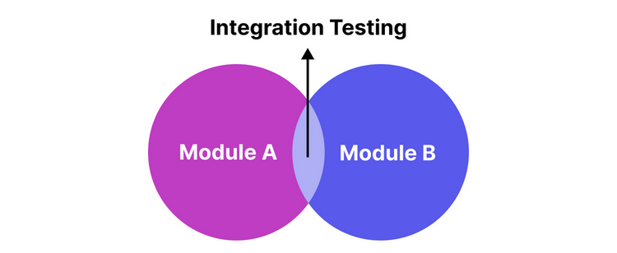

Интеграционое тестирование: два круга - Module A и Module B - пересекаются.

1. Интеграция с базой данных

1. Убедитесь, что регистрационные данные пользователя правильно записываются в базе данных, включая такие поля, как никнейм, электронная почта и хэшированный пароль.
2. Протестируйте интеграцию с базой данных на предмет уникальных значений, чтобы исключить возможность дублирования регистраций на одну электронную почту или никнейм.
3. Убедитесь, что страница регистрации правильно обрабатывает ошибки подключения к базе данных и выводит информативное сообщение.

2. Интеграция с электронной почтой

1. Протестируйте интеграцию с почтовым сервисом, чтобы убедиться, что после успешной регистрации будут отправлены письма для подтверждения аккаунта.
2. Убедитесь, что содержимое письма (тема, тело) содержит корректные пользовательские данные, например, верификационную ссылку.
3. Протестируйте сценарии сбоя отправки электронного письма, например, когда сервис электронной почты недоступен или возвращает ошибку. Убедитесь, что на странице регистрации учитывается такой сценарий.

3. Интеграции с авторизацией через сторонние сервисы

1. Протестируйте регистрацию с помощью аутентификации в сторонних сервисах (например, Google).
2. Проверьте ответ страницы регистрации, когда сторонняя служба аутентификации временно недоступна или выдает ошибку.
3. Проверьте, как страница информирует пользователей о сбоях аутентификации через сторонние сервисы и дает рекомендации по их устранению.
4. Проверьте, могут ли пользователи с уже существующими учетными записями привязывать их к сторонним сервисами аутентификации для упрощения авторизации.
5. Убедитесь, что процесс связывания проходит без сбоев и не вызывает конфликтов данных.
6. Проверьте, что аутентификация через сторонние сервисы соответствует нормам конфиденциальности и безопасности данных (например, [GDPR](https://gdpr-info.eu/)).
7. Убедитесь, что данные пользователя, полученные от сторонних сервисов, обрабатываются безопасно и с учетом согласия пользователя.

Тест-кейсы для тестирования юзабилити страницы регистрации

В этих тест-кейсах, как правило, проверяются более абстрактные стороны сервиса. В них исследуется, как пользователи взаимодействуют с программным обеспечением и как они оценивают свой опыт. Например:

1. Проверьте, что все поля подписаны и пользователи легко понимают назначение каждого поля.
2. Проверьте, что подписи полей правильно расположены и видны пользователям.
3. Убедитесь, что сообщения об ошибках при проверке ввода (например, отсутствующие поля, недействительный адрес электронной почты) отображаются понятно и заметно.
4. Если процесс регистрации состоит из нескольких этапов, убедитесь, что пользователям показывается наглядный индикатор прогресса.
5. Протестируйте индикатор сложности пароля (если он есть у вас на странице).
6. Убедитесь, что курсор установлен на первом поле ввода, чтобы пользователи могли легко начать заполнять поля.
7. Проверьте, как выглядит и работает страница на разных мобильных устройствах, убедившись, что она адаптируется к размеру экрана и все элементы легко доступны.
8. Убедитесь, что пользователи могут без проблем взаимодействовать с элементами (например, кнопками, чекбоксами) на мобильных устройствах.
9. Убедитесь, что кнопка “Регистрация” или аналогичная ей кнопка действия хорошо видна и выделяется на странице.
10. Проверьте логику процесса регистрации, чтобы убедиться, что пользователи могут легко переходить от одного шага к другому без затруднений.
11. Убедитесь, что пользователи могут легко вернуться к предыдущему шагу или исправить ошибки без необходимости вводить все данные заново.
12. Проверьте наличие понятного сообщения об успешной регистрации на странице подтверждения.